## **相机**

### 胶片相机

（略）

### 数码相机：

单反相机：光首先经过“反光板”，然后通过“五棱镜”反射到“取景器”，按下快门，反光板抬起，光就直接射到了“传感器”上，“传感器”将图像拾取后通过内部芯片计算反馈到“显示屏”上。“传感器”有一个参数——“感光度（ISO值）”。

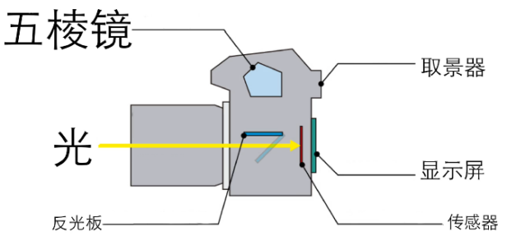微单相机

## 相机参数

## 镜头参数

### **光圈**

|  |  |  |  |  |  |
| --- | --- | --- | --- | --- | --- |
| F值 | 光圈 | 进光量 | 照片呈色 | 景深 | 虚化 |
| 大 | 小 | 少 | 暗 | 浅 | 大 |
| 小 | 大 | 多 | 亮 | 深 | 小 |

光圈的递进顺序是：1.4，2，2.8，4，5.6，8，11，16

### **焦距**

焦距越大拍摄距离越远，拍摄视野越窄。反之焦距越小，距离越近，拍摄视野越宽。

### **最近对焦距离**

相机支持的传感器距离物体的最近距离。

## **拍照**

### **曝光**

拍照时摄影对象对于曝光时间有要求，拍摄运动物体，曝光时间越短越可以将对象拍清晰，曝光时间越长，对象就模糊了；光圈值越大，单位时间内进光量越多，传感器所需要曝光时间越短，那么快门时间就可以短一些了。